РЕГЛАМЕНТ

проведения соревнований по бегу  
IRONLADY SIRIUS SOCHI 2025

# Общая информация о соревновании

* 1. Соревнование по бегу среди женщин IRONLADY SIRIUS SOCHI 2025 (далее Соревнование) проводится в рамках Фестиваля спорта IRONSTAR SIRIUS SOCHI 2025.
  2. Дистанция: 5 км. Лимит времени: 40 минут.
  3. Дата начала и закрытия соревнований: 03.10.2025 года.
  4. Место проведения: Российская Федерация, Краснодарский край, Федеральная территория Сириус

# Руководство

* 1. Общее руководство по организации соревнований осуществляет ООО «Архитектура спорта», Администрация города-курорта Анапа:
* Директор мероприятия: Владимир Шейкин
* Главный судья соревнований: Сергей Семин
  1. Непосредственное проведение соревнований возлагается на главную судейскую коллегию, ООО «Архитектура спорта» (далее Оргкомитет IRONSTAR).

# Требования к участникам и условия допуска

* 1. Допуск к участию:
* К участию в соревнованиях допускаются лица, достигшие возраста 14 лет.
* Возраст участников определяется по состоянию на 31 декабря года проведения соревнований.
* Каждый участник должен иметь справку о состоянии здоровья, которая является основанием для допуска к соревнованиям, оформлена по форме,
* утвержденной приказом Министерства здравоохранения РФ № 1144н от 23.10.2020 г. Медицинская справка должна содержать печать выдавшего учреждения, подпись и печать врача. В справке должно быть указано, что участник допущен к соревнованию на выбранную им дистанцию. Справка должна быть оформлена не ранее 6 месяцев до даты проведения соревнований.
* Организаторы оставляют за собой право отказать в регистрации участнику в случае обоснованных сомнений в том, что участник физически способен преодолеть дистанцию, либо если его участие несет угрозу его жизни и здоровью, либо в случае, если участие спортсмена в соревнованиях может нанести ущерб имиджу соревнований. В таком случае участнику предоставляется ответ по электронной почте с объяснением причин. Если на момент отказа участником оплачен стартовый взнос, то он возвращается ему в полном объеме.
  1. Ответственность за прохождение дистанции лежит на участнике. Любой участник, который представляет опасность для других участников может быть снят с соревнований решением главного судьи.
  2. Получение стартового пакета:
* Участник должен лично получить стартовый пакет.
* Если участник не имеет возможности самостоятельно получить стартовый пакет, друг или член семьи может получить его по [доверенности](https://docs.google.com/document/d/1lNz2DVjwuVZ0WcCmf9q2wMjHNrS_pscYZyUIMWOI7b4/edit).
* Для получения пакета участника другому лицу необходимо предъявить: оригинал доверенности на имя доверенного лица, удостоверение личности доверенного лица, копию удостоверения личности участника, оригинал медицинской справки.
  1. Выдача стартовых пакетов осуществляется только при:
* Предъявлении документа, удостоверяющего личность.
* Наличии медицинской справки. Ксерокопия медицинской справки принимается только при предъявлении оригинала.
  1. Особенности участия несовершеннолетних:
* Участник, не достигший 18 лет может получить стартовый пакет только при наличии [оригинала соглашения родителей на участие ребенка](https://docs.google.com/document/d/1CgSWYb0sO2xLSAaljLJghOXLSncviEyktdnPYdg0M_g/edit) в соревновании.
* Предоставить копию паспорта родителя.
* Предоставить копию паспорта ребёнка.
  1. Участники спортивных мероприятий, организатором которых выступает ООО «Архитектура Спорта», как участвующие в индивидуальных соревнованиях, так и принимающие участие в командных соревнованиях, вправе объединяться в команды. Такие команды вправе придумать себе название, а также девиз или лозунг по своему усмотрению (при условии, что такое название/девиз/лозунг не оскорбляет и не умаляет достоинство других Участников, Зрителей, граждан, не противоречит действующему законодательству РФ), и использовать указанные название/девиз/лозунг команды для идентификации себя (в составе команды) и идентификации команды. Так же команды вправе придумать собственную символику, демонстрация которой допускается в форме печати или нашивок на личной одежде, на флагах команд. Такая символика не может нарушать чужих авторских прав, норм морали, норм действующего законодательства, не может нести оскорбительного смысла, содержать запрещенную в РФ (в т.ч. экстремистскую или приравненную к ней) символику. При использовании в составе символики логотипов и названий, являющихся не личной авторской выдумкой, а зарегистрированными товарными знаками (знаками обслуживания) защищенными авторскими правами третьих лиц, у таких команд должно быть согласие правообладателя на использование такой символики.

На спортивном мероприятии демонстрация флагов допускается любым способом, не запрещенным действующим законодательством или правилами Организатора мероприятий, например, способами, при которых закрывается информация о Спонсорах и Партнерах Организатора.

# Информация об участии

* 1. Расходы по командированию (проезд, проживание, питание) – за счет командирующих организаций и участников.
  2. Лимит регистраций: 1400. Организаторы оставляют за собой право скорректировать лимит в соответствии с особенностями локации.
  3. Форматы участия:
* Индивидуальное, спортсмен самостоятельно преодолевает всю дистанцию;

# Категории участников

Возрастные группы участников:

* женщины 14 — 19 лет;
* женщины 20 — 29 лет;
* женщины 30 — 39 лет;
* женщины 40 — 49 лет;
* женщины старше 50 лет.

# Категория «Элита»

* 1. На соревнованиях по бегу IRONLADY выделена категория "Элита", предназначенная для самых сильных спортсменов.
  2. Отбор в элиту происходит по следующим критериям:
* Наличие статуса «Элита» на стартах по триатлону IRONSTAR;
* Время преодоления дистанции, включая беговые этапы триатлона, за последние три года:
* 5 км за 00:22:00 и быстрее,
* 10 км за 00:45:00 и быстрее,
* 21,1 км за 01:40:00 и быстрее,
* 42,2 км за 03:20:00 и быстрее;
* Учитываются старты IRONLADY, IRONSTAR, а также на старты сторонних организаторов.
  1. При наличии статуса «Элита» на стартах по триатлону IRONSTAR и попадании в нормативы 00:22:00 и быстрее на стартах IRONLADY за последние 3 года, значок «Элита» появится напротив фамилии участницы автоматически.
  2. Если участница уложилась в указанные нормативы на сторонних беговых соревнованиях, то необходимо прислать свой протокол через форму «Задайте свой вопрос» на сайте и выбрать тип вопроса «Категория Элита».
  3. Участники в категории "Элита" стартуют отдельно в первой волне в формате масс-старт.
  4. Участники, попавшие в категорию "Элита", могут отказаться стартовать в первой волне и стартовать в общей волне с возрастными группами. Каждому участнику категории заранее будет выслано письмо, в котором необходимо подтвердить участие в категории.
  5. "Элита" соревнуется и борется за призовые места только в абсолютном зачете. Награждаются с 1 по 3 места

# Расписание соревнований

С актуальным расписанием можно ознакомиться на сайте [www.iron-star.com](http://www.iron-star.com) Оргкомитетом в расписание Соревнования могут быть внесены изменения.

# Правила соревнований

* 1. Соревнование проводится в соответствии с настоящим Регламентом и Правилами соревнований по легкой атлетике, утвержденными приказом Минспорта РФ от 09.03.2023 #153.
  2. Каждый спортсмен несет ответственность за осведомленность и понимание правил соревнований.
  3. Каждый участник обязан знать маршрут забега.
  4. В целях безопасности участников старт соревнования осуществляется в формате старта по очереди (rolling start).

# Условия определения победителей

* 1. Победители и призеры определяются в соответствии с порядком пересечения стартовой и финишной линии участниками, по чистому времени прохождения дистанции.
  2. Хронометраж осуществляется с помощью системы хронометража MyLaps BibTag.
  3. Протесты подаются в апелляционную комиссию не позднее, чем за 45 минут до церемонии награждения дистанции, в рамках которой подается протест, с приложением 1 500 рублей.
  4. В случае удовлетворения протеста сумма 1 500 рублей возвращается заявителю. Если протест не удовлетворен, деньги не возвращаются.
  5. Официальные результаты соревнования являются окончательными и не могут быть оспорены.

# Награждение

* 1. Награждаются памятной символикой участники в следующих категориях:
* Женщины, занявшие 1-3 места в «Элите»
* Женщины, занявшие 1-3 места в своих возрастных группах
  1. Все участники, завершившие дистанцию, награждаются медалями финишеров.

# Порядок подачи заявок (удаленная регистрация)

* 1. Для участия в соревновании участник должен пройти процедуру регистрации на сайте организаторов: [www.iron-star.com](http://iron-star.com/)
  2. Зарегистрированным считается участник, подавший заявку согласно правилам и оплативший участие в соревновании. Каждый участник, прошедший процедуру регистрации, попадает в стартовый протокол, опубликованный на странице соревнования на сайте организатора: [www.iron-star.com](http://iron-star.com/)
  3. Регистрируясь и оплачивая стартовый взнос, участник соглашается на обработку персональных данных.
  4. Регистрируясь и оплачивая стартовый взнос, участник соглашается с правилами проведения соревнований.
  5. Участник несет личную ответственность за указанные им при регистрации данные.
  6. Для полноценной обратной связи участнику необходимо без ошибок указать номер телефона и адрес электронной почты. Все новости, изменения и результаты соревнований будут оперативно поступать по указанным контактам.
  7. Стартовые списки будут закрыты для внесения изменений не позднее, чем за 16 дней до старта.

# Обмен и возврат

* 1. Возврат средств осуществляется на внутренний баланс личного кабинета в размере 75% от стоимости слота. Вывести деньги из личного кабинета нельзя. Средства с внутреннего баланса можно использовать для покупки любого слота на сайте [www.iron-star.com](http://www.iron-star.com)
  2. Передача слота третьему лицу возможна через личный кабинет. Подробнее в разделе FAQ “Регистрация/Обмен/Возврат”
  3. Все возможные операции со слотами проводятся не позднее, чем за 16 дней до старта.

# Обеспечение безопасности

* 1. Обеспечение безопасности участников Соревнования и зрителей осуществляется в соответствии со следующими нормативно-правовыми актами:
* Постановлением Правительства РФ от 18.04.2014 № 353 «Об утверждении Правил обеспечения безопасности при проведении спортивных соревнований»
* Иными распорядительными документами по вопросам обеспечения общественной безопасности при проведении спортивных соревнований.
  1. Медицинское обеспечение будет осуществляться в соответствии с Приказом Министерства здравоохранения РФ от 23 октября 2020 года №1144н «Об утверждении порядка организации оказания медицинской помощи лицам, занимающимся физической культурой и спортом (в том числе при подготовке и проведении физкультурных мероприятий и спортивных мероприятий), включая порядок медицинского осмотра лиц, желающих пройти спортивную подготовку, заниматься физической культурой и спортом в организациях и (или) выполнить нормативы испытаний (тестов) Всероссийского физкультурно-спортивного комплекса "Готов к труду и обороне" (ГТО)" и форм медицинских заключений о допуске к участию физкультурных и спортивных мероприятиях.»

# Обстоятельства непреодолимой силы

В зависимости от погодных и иных форс-мажорных обстоятельств организаторы оставляют за собой право изменения регламента соревнований (перенос времени старта, отмена или сокращение плавательного этапа) вплоть до их отмены с последующим уведомлением участников. Стартовый взнос в таком случае не возвращается.

**Желаем удачи на соревнованиях IRONSTAR!**

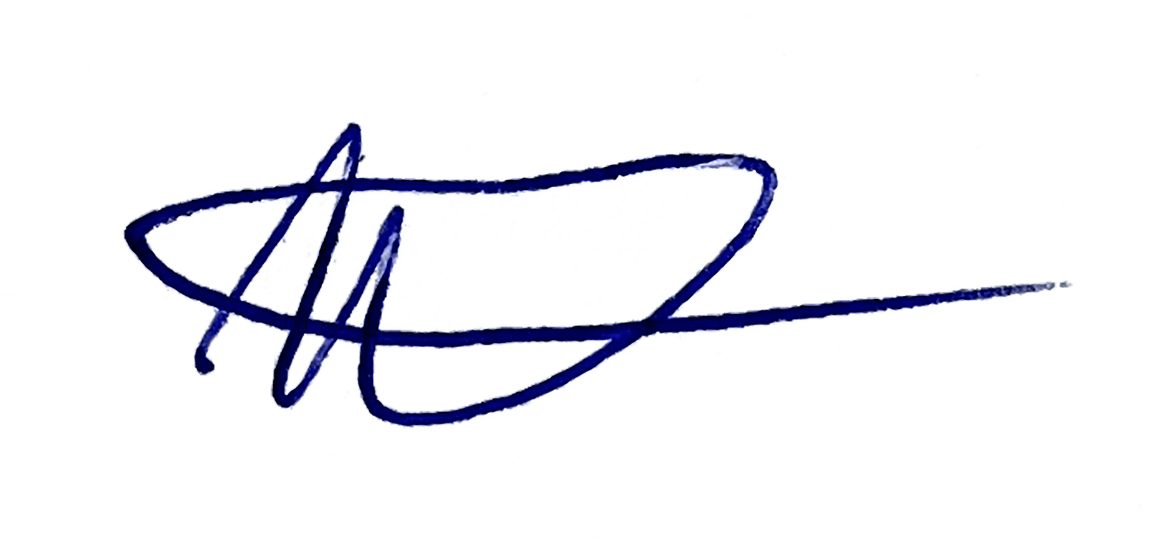

«УТВЕРЖДАЮ» ____________________В.А. Шейкин

Генеральный директор ООО «Архитектура спорта» «_____» _________________2025 г.